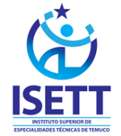
LENGUAJE Y COMUNICACIÓN. 1° MEDIO
GUÍA EVALUADA: OCTAVA ENTREGA

Nombre
Curso

Puntaje total: 33 | Puntaje real: | Exigencia: 60%

Objetivo de aprendizaje (OA19): Comprender, comparar y evaluar textos orales y audiovisuales, tales como exposiciones, discursos, documentales, noticias, reportajes, etc.

El Estereotipo
Un estereotipo se define como una imagen, modelo o patrones de conducta que tiene un grupo social sobre otros (mujeres, grupos étnicas, grupos religiosos, entre otros). Respecto a esto responde las siguientes preguntas de desarrollo basados en materia vista en clases:

- ¿Qué estereotipos reconoces en la sociedad? Nombra dos y explica cómo actúan o que producen en la sociedad (4 líneas mínimo). 6 puntos

- Respecto a los estereotipos ¿la sociedad está cambiando la forma de verlos o se mantienen? Explica y ejemplifica con situaciones de la vida cotidiana y/o lo que observas en redes sociales, medios de comunicación de masas (4 líneas mínimo). 6 puntos

- Nombra 2 elementos de la comunicación no verbal que nos pueden ayudar a mejorar la comunicación. 3 puntos

- ¿Qué se entiende por comunicación para-verbal? ¿por qué es importante? 3 puntos.

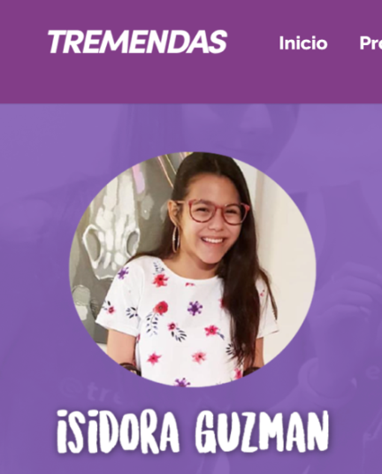
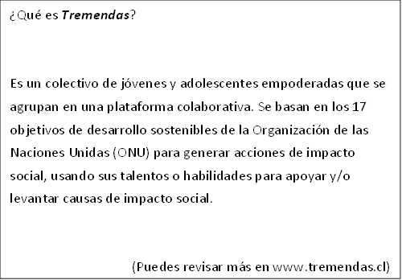

Mini Bio (Isidora Guzman)
“Me considero una activista por la inclusión y accesibilidad universal (basada en mi experiencia). Mi propósito en la vida es lograr comunidades sostenibles e inclusivas. Sueño con lograr que todas las personas puedan tener derecho a moverse libremente por todos los lugares, sueño con una comunidad inclusiva y consiente de las diferencias. Sueño con un país sin barreras arquitectónicas, sueño con un Chile donde los padres puedan escoger libremente un colegio sin miedo a ser discriminados, sueño con lugares de trabajo inclusivos, sueño que todos puedan disfrutar de la ciudad y la naturaleza por igual. Mi objetivo, un Chile con una ciudad y comunidad inclusiva y accesible. Por ello uno de mis objetivos más importantes es que en Chile se dicte una ley de accesibilidad universal que establezca condiciones básicas para una persona con movilidad reducida tenga las mismas oportunidades de independencia que todos”.

Proyecto de Ley (20422): Accesibilidad universal
El objeto de esta ley es asegurar el derecho a la igualdad de oportunidades de las personas con discapacidad, con el fin de obtener su plena inclusión social, asegurando el disfrute de sus derechos y eliminando cualquier forma de discriminación fundada en la discapacidad.

Preguntas de desarrollo basadas en la lectura.

- ¿Consideras que es importante la “Accesibilidad universal” se convierta en ley? Justifica (4 líneas mínimo) 3 puntos.

- ¿Qué prejuicios o estereotipos viven las personas con algún tipo de discapacidad? ¿por qué crees que es importante derribarlos? 3 puntos.

- ¿Qué es “Tremendas”? ¿Conoces otras organizaciones con un fin de bienestar para todos? (3 puntos).

- Nombra por lo menos 2 objetivos de lucha de Isidora Guzmán (6 puntos).

